Возврат субсидий прошлых лет
в web-клиенте системы «АЦК-ФИНАНСЫ»

Название карты

Технологическая карта

© 2023 ООО «БФТ»

Оглавление
1. Этапы процесса «Возврат субсидий прошлых лет» 3
2. Возврат субсидий прошлых лет в ЭД «План ФХД» 3
3. Уточнение остатка на начало года в ЭД Справка по операциям АУ/БУ 4
4. ЭД Заявка БУ/АУ на выплату средств 7

1. Этапы процесса «Возврат субсидий прошлых лет»
Для возврата субсидий прошлых лет нужно:
1. Обеспечить наличие в ЭД План ФХД строки с остатками и по которой будет выполняться возврат
2. Уточнить остаток на начало года в ЭД Справка по операциям БУ/АУ
3. Сделать возврат ЭД Заявкой БУ/АУ на выплату средств

2. Возврат субсидий прошлых лет в ЭД «План ФХД»
Остатки на начало года отражаются на вкладке «Планируемые остатки – На начало планируемого года» со знаком «Плюс» с указанием КВФО=5, КОСГУ=510, Аналитической группы=510, Код субсидий по которому планируется возврат. В строке с Кодом субсидии нужно указать сумму остатка на начало года.
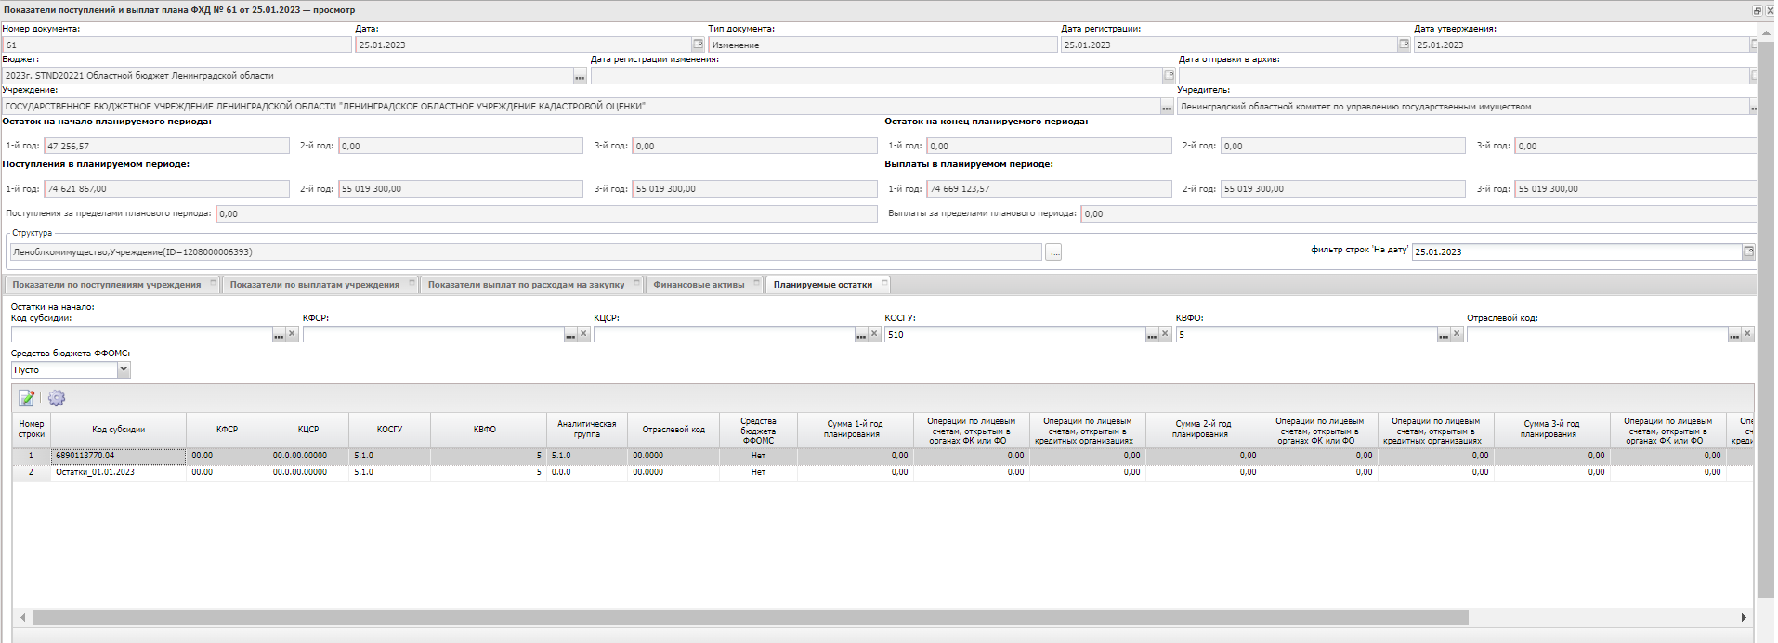
В случае отсутствие нужной строки в ПФХД, необходимо добавить их в структуру.
Планируемые суммы возврата субсидий прошлых лет в ЭД «План ФХД» необходимо отражать на вкладке «Финансовые активы- Выбытие финансовых активов» со знаком «Плюс» с обязательным указанием кода Аналитической группы вида источников финансирования дефицитов бюджетов классификации источников финансирования дефицита бюджета 610, кода строки 4010, КВФО=5, Код субсидий по которому планируется возврат.
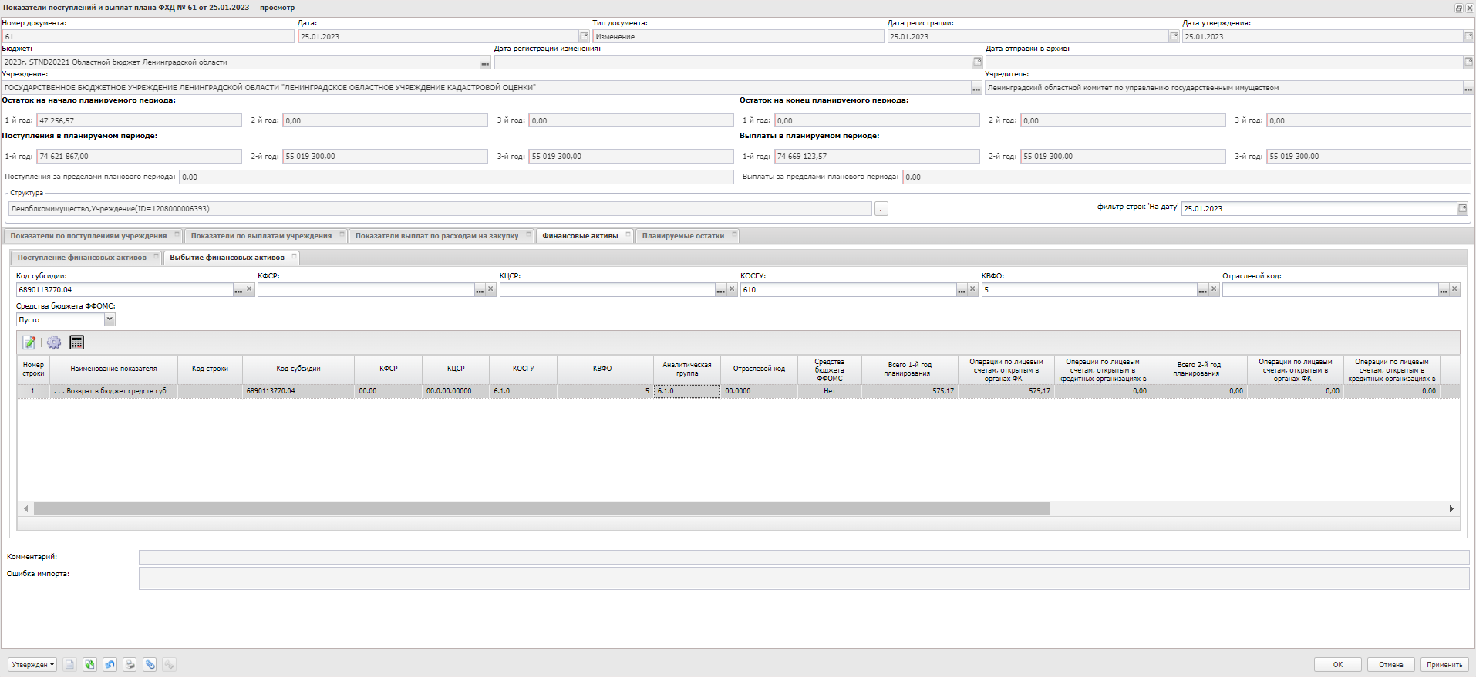

3. Уточнение остатка на начало года в ЭД Справка по операциям АУ/БУ
Остатки на начало года вносились на код субсидий= Остатки_01.01.2023.
Для возврата средств нужно:
1. Скопировать существующую ЭД «Справка по операциям БУ/АУ»
2. В существующей строке с кодом субсидий= Остатки_01.01.2023 у суммы добавить знак минус
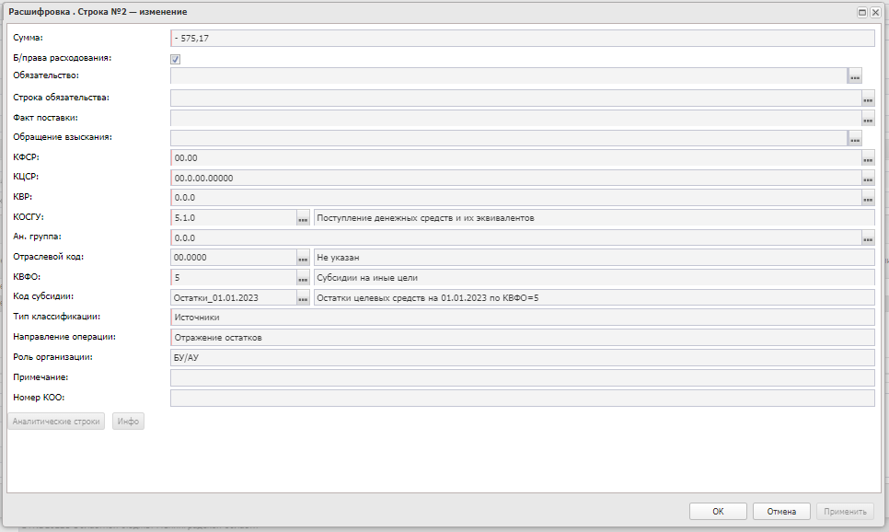

3. Скопировать строку, в ней сумму поставить плюс, указать нужный код субсидий и Ан.группу – 5.1.0.
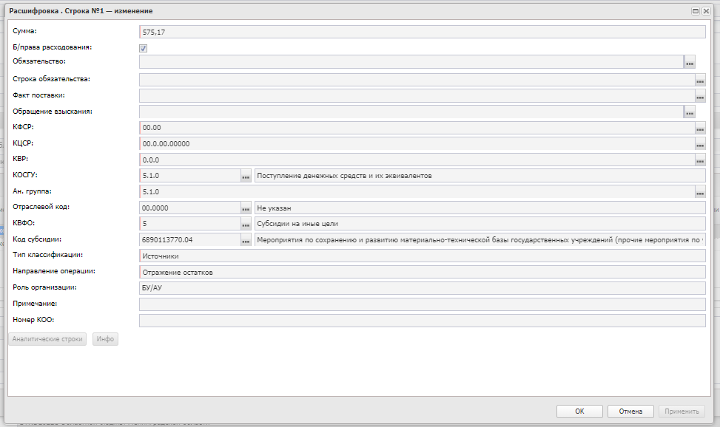
Итоговая сумма справки будет равна нулю, средства перенесутся между кодами субсидий.

- Обработать документ
Последовательно выполнить действия Применить -> Завершить подготовку -> Отправить на согласование
Со статуса Согласование в обработку документ переводит Комитет финансов Ленинградской области.

Если при обработке документа Система сообщит ошибки ниже, это значит что в утвержденном ЭД Плане ФХД отсутствует нужная строка, и нужно выполнить для этой строки пункт 1.
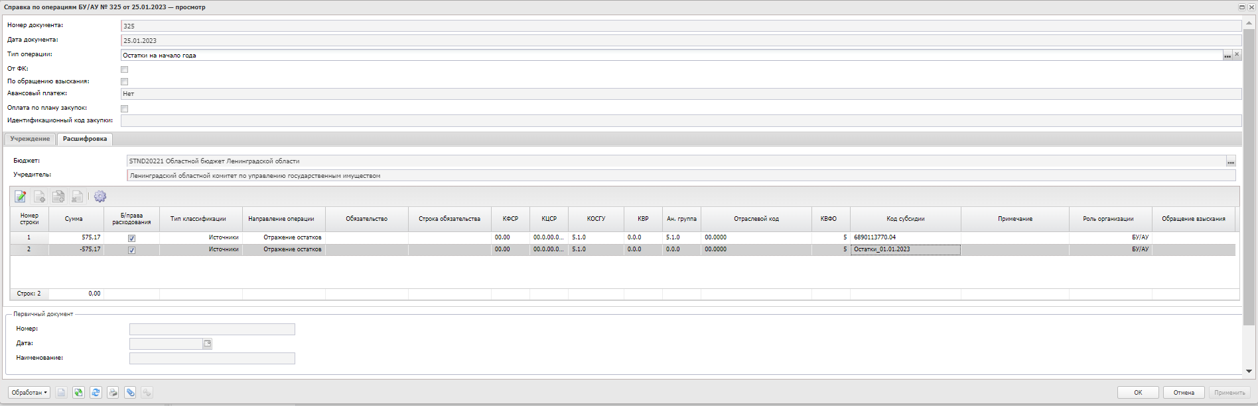

4. ЭД Заявка БУ/АУ на выплату средств
Для возврата остатков целевых субсидий прошлых лет в бюджет в ЭД «Заявка БУ/АУ на выплату средств», необходимо указывать тип классификации - «Источники», направление - «Выплаты», код Аналитической группы вида источников финансирования дефицитов бюджетов классификации источников финансирования дефицита бюджета 610, КВФО=5, Кодом субсидии и с включенным признаком «Возврат без права расходования».
При этом будет осуществляться контроль на непревышение суммы возврата субсидии прошлых лет сумме, указанной в ЭД «План ФХД».
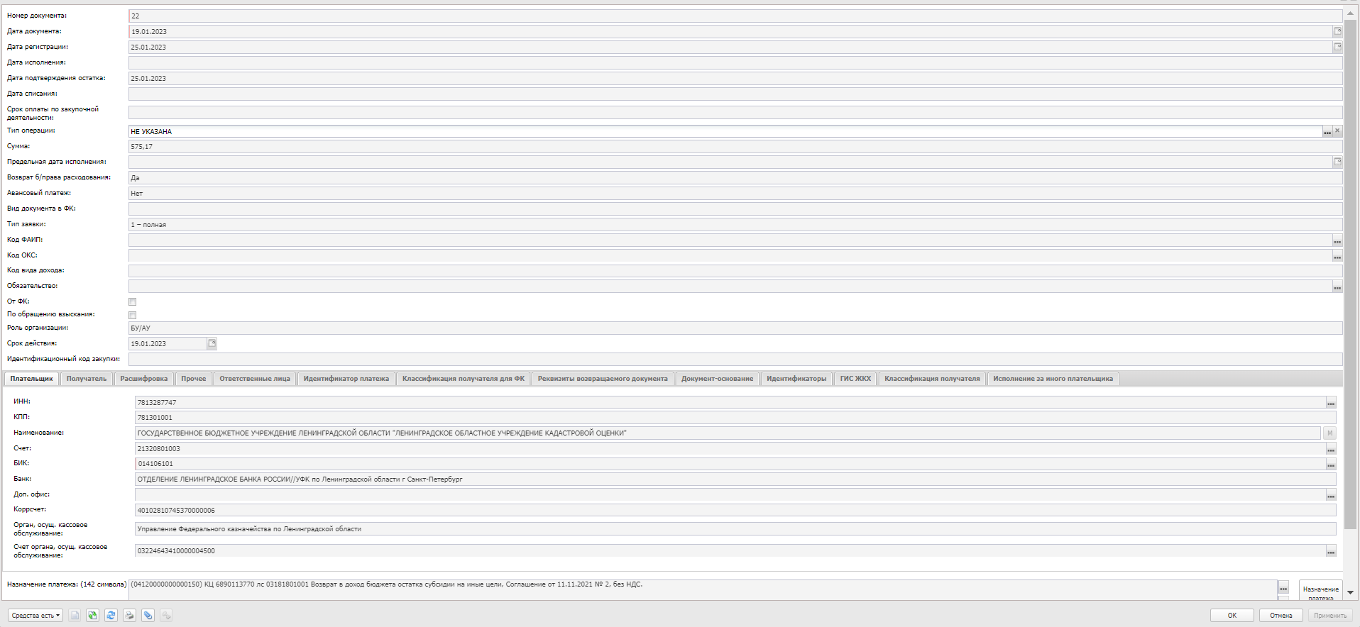

Пример оформления строки, обратите внимание на заполнение выделенных полей!
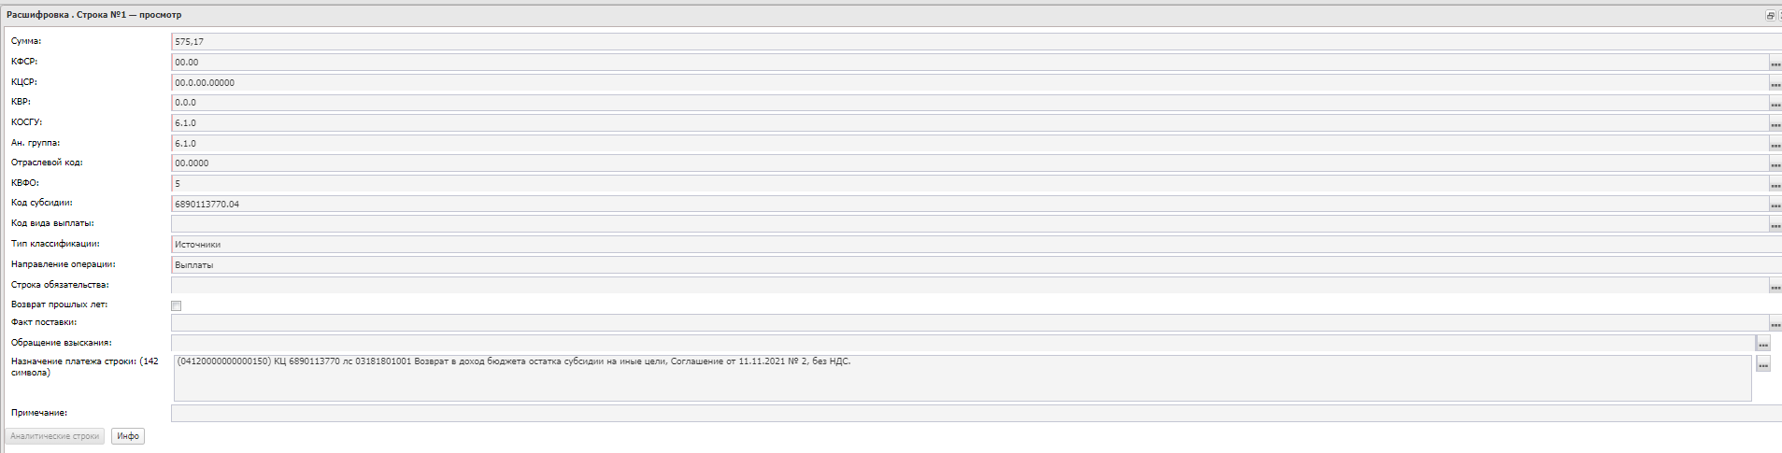
Порядок заполнения остальных полей и обработки документов стандартный.

